Молодежная палата расскажет об Алтае
12.12.2016
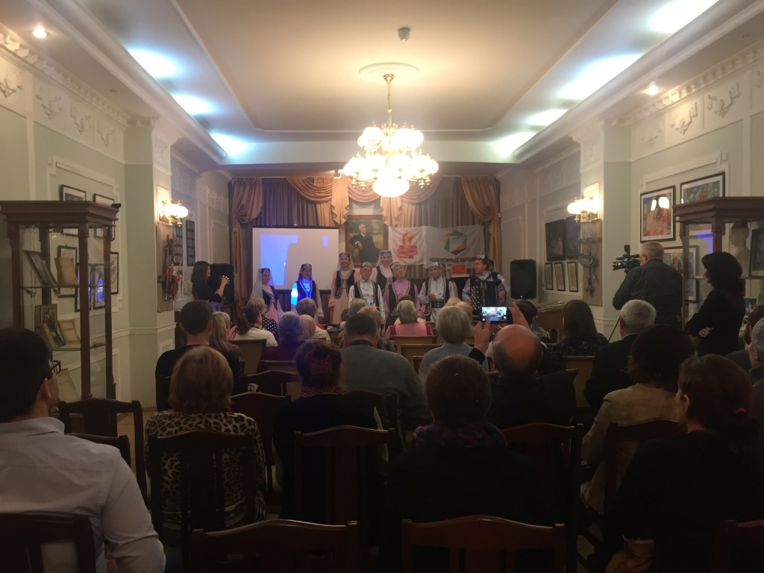

Встречу, посвященную Алтаю, проведут в Библиотеке имени Ивана Бунина 14 декабря члены Молодежной палаты Пресненского района.
Встреча состоится в рамках проекта «Национальная среда», на мероприятиях члены Молодежной палаты знакомят жителей столицы с особенностями культуры и традиций разных народов.
- Мы не только расскажем об удивительной земле - колыбели тюркского народа, но и покажем хороший фильм признанного молодого режиссера Михаила Кулунакова "Трико", - сообщается на официальной странице Молодежной палаты Пресненского района в социальной сети «Вконтакте»
Встреча начнется в 19:00 и пройдет по адресу: улица 1905 года, дом 3.

Адрес страницы: http://presnya.mos.ru/presscenter/news/detail/4419543.html
Управа Пресненского района города Москвы

